



[사용자 매뉴얼]
2. 조직/직무관리

프로젝트명 | 조직/직무관리
문서명 | 조직/직무관리 사용자 매뉴얼
버전 | 1.0
작성일 | 2015.10.16

문서 변경 이력

버전 | 개정일자 | 개정내용 | 작성자 | 비고
1.0 | 2015.10.16 | 제정

목 차
1. 조직관리 3
1.1. 조직등록 3
1.2. 조직FullName자동생성 9
1.3. 조직세부정보관리 10
1.4. 조직별원가코드관리 11
1.5. 조직도조회 12
1.6. 화상조직기준 14
1.7. 화상조직조회 16
2. 조직매출관리 18
2.1. 점포별매출관리 18
3. 직무관리 19
3.1. 전사직무정의 19
3.2. 전사직무기술서작성 25
3.3. 전사직무기술서조회 34

- 조직관리
  - 조직등록
[조직등록 메인화면]
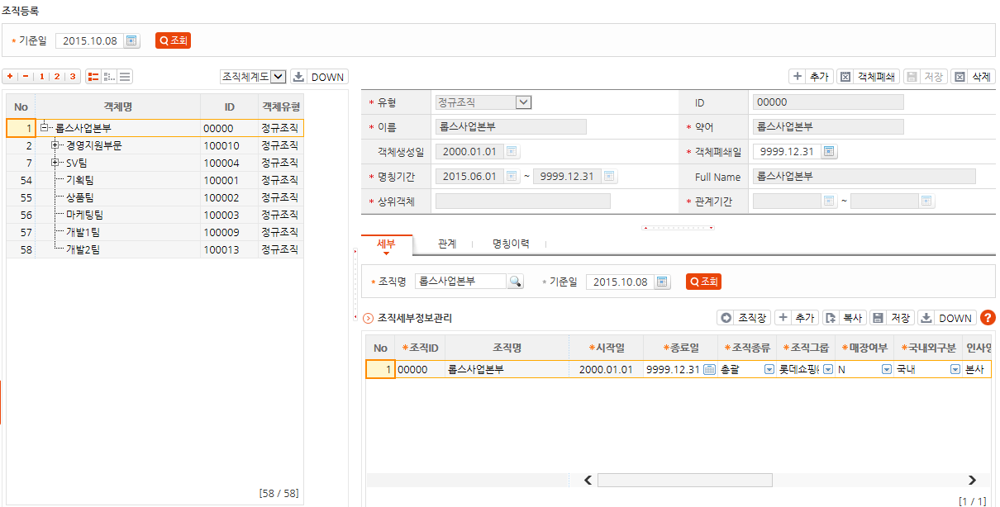

    - 화면설명
      - 조직의 신규생성, 폐기 및 조직 정보에 대한 관리를 수행할 수 있는 화면입니다.
      - 기준일자를 입력하고 [조회] 버튼을 누르면 좌측에 기준일자 시점의 조직체계도가 조회되고 조직을 선택하면 우측에 조직의 세부정보가 조회됩니다.
      - 신규 조직을 생성하려면 조직체계도에서 생성할 조직의 상위조직을 선택한 후 우측 상단 화면의 [추가] 버튼을 눌러 입력양식을 초기화하고 조직유형, 명칭, 조직의 생성일 및 종료일, 상위조직명, 상위조직과의 관계시작일 및 종료일 정보를 입력한 후 [저장] 버튼을 눌러 저장합니다.
      - 조직정보가 저장된 후 조직의 세부속성을 정의하기 위해 “세부” 탭을 클릭하여 관련 정보를 입력할 수 있습니다.(* 『조직세부정보 등록 Tab 화면』 설명서 참조)
      - 조직의 상위조직을 변경하려면 “관계” 탭을 클릭하여 관련 정보를 변경할 수 있습니다.
(* 『조직관계 등록 Tab 화면』 설명서 참조)
      - 조직의 명칭을 변경하려면 “명칭이력” 탭을 클릭하여 관련 정보를 변경할 수 있습니다.
(* 『조직명칭이력 등록 Tab 화면』 설명서 참조)
      - 왼쪽 상단의 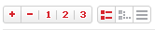 아이콘 중 리스트 아이콘을 선택하면 조직리스트를 조회할 수 있습니다.
      - 조직을 폐쇄하려면 “폐쇄일자”를 입력한 후 [객체폐쇄] 버튼을 눌러 조직을 폐쇄할 수 있습니다. 조직이 폐쇄되면 해당 조직의 종료일자 및 해당 조직이 상위조직이거나 하위조직인 조직관계 이력의 종료일자가 “폐쇄일자”로 갱신됩니다.
      - 잘못 등록된 조직일 경우 [삭제] 버튼을 눌러 삭제할 수 있지만 이미 세부정보와 조직관계가 등록된 경우는 세부정보와 관계자료를 먼저 삭제한 후 수행해야 합니다.

    - 항목설명
      - 유형 : 조직체계도에서 선택된 객체 하위로 등록이 가능한 객체의 유형입니다. 현재 정규조직 하위로 “KPI”와 “정규조직”이 등록이 가능하도록 정의되어 있습니다.
      - ID : 시스템 내부적으로 관리하고 있는 객체의 ID입니다. 입력한 값이 없으면 자동부여합니다.
      - 명칭기간 : 객체의 생성 및 폐쇄일로서 객체의 유효기간을 의미합니다.
        - 명칭변경이 없었던 경우 : 해당 조직ID 생성일, 종료일
        - 명칭변경이 있었던 경우 : 해당 조직ID 명칭 변경된 시작일, 종료일
      - 상위객체 : 선택한 객체의 상위객체입니다. 상위객체가 지정되어야 객체 체계도에 조회가 됩니다.
      - 관계시작일, 관계종료일 : 상위객체와의 관계기간입니다. 입력한 기간동안에는 지정한 상위객체의 하위로 체계도가 구성됩니다.

    - 내용검증 및 주의사항
      - 신규 조직 생성 시 상위조직 매핑을 하지 않고 저장한 상태라면 리스트 형식으로 조직을 조회한 후 관계를 등록할 수 있습니다.
      - 조직 생성 시 조직체계도에서 선택한 조직이 생성되는 조직의 상위조직으로 자동 매핑되지만 담당자가 변경할 수 있습니다.
      - 로그인 또는 현재 선택된 언어에 대한 명칭은 반드시 입력하여야 합니다.
      - 정확한 이력관리를 위하여 조직을 신규로 생성할 때 입력하는 조직ID는 절대 재사용하면 안됩니다.
      - 시스템모듈의 『관계유형』 메뉴에서 등록 가능한 객체유형을 정의할 수 있습니다.
[세부 Tab 화면]
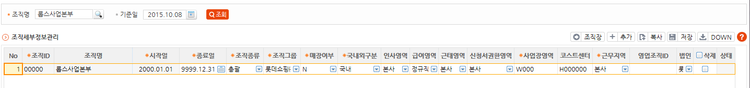

    - 화면설명
      - 신규 조직이 등록되었을 때 명칭, 관계, 생성, 폐쇄일 속성 외의 나머지 조직속성을 관리하는 화면입니다.
      - 신규 이력을 추가하려면 [추가] 버튼을 눌러 신규 행을 생성하고 정보를 입력한 후 저장합니다. 이력이 관리되는 정보이므로 이전 정보가 있다면 종료일자를 먼저 갱신한 후 이력이 겹치지 않도록 해야 합니다.
      - [조직장] 버튼을 눌러 해당 조직의 조직장을 등록할 수 있습니다.
(* 『팝업-조직장 등록화면』 설명서 참조)
      - 조직장을 등록 할 수 있지만 발령을 통해 등록 하지 않으면 정확한 이력이 발령과 일치 하지 않을 수 있습니다.

    - 항목설명
      - 조직종류 : 총괄, 부문 , 팀 , 지역 ,매장 등의 조직 종류를 관리하는 항목입니다.
      - 조직그룹 : 유관업무 또는 리포트 등에서 조직종류 외의 기준으로 조직을 그룹핑해야할 경우 그룹핑의 종류를 정의하고 등록할 수 있습니다.
      - 매장여부 : 매장인지 여부를 등록 할 수 있습니다.
      - 국내외구분 : 국내조직, 해외조직을 구분하는 항목입니다.
      - 인사영역 : 인사업무를 하기 위한 단위영역으로서 조직별 설정을 기본으로 하지만 필요 시 『발령이력변경』 화면 또는 발령관리 모듈의 『영역예외기준』에서 개인별로 예외처리를 할 수 있습니다.
      - 급여영역 :급여계산을 하기 위한 단위영역으로서 조직별 설정을 기본으로 하지만 필요 시 『발령이력변경』 화면 또는 발령관리 모듈의 『영역예외기준』에서 개인별로 예외처리를 할 수 있습니다.
      - 근태영역 : 근태업무를 수행하기 위한 단위영역으로서 조직별 설정을 기본으로 하지만 필요 시 『발령이력변경』 화면 또는 발령관리 모듈의 『영역예외기준』에서 개인별로 예외처리를 할 수 있습니다.
      - 신청서권한영역 : 신청서 승인/결재처리를 하기 위한 단위 영역으로서 조직별 설정을 기본으로 하지만 필요 시 『발령이력변경』 화면 또는 발령관리 모듈의 『영역예외기준』에서 개인별로 예외처리를 할 수 있습니다.
      - 사업장 영역 : 회계처리를 위한 단위 코드 입니다.
      - 코스트센터 :회계처리를 위한 단위 코드입니다.
      - 근무지역 : 조직이 속한 근무지역을 선택합니다.

[팝업-조직장 등록 화면]
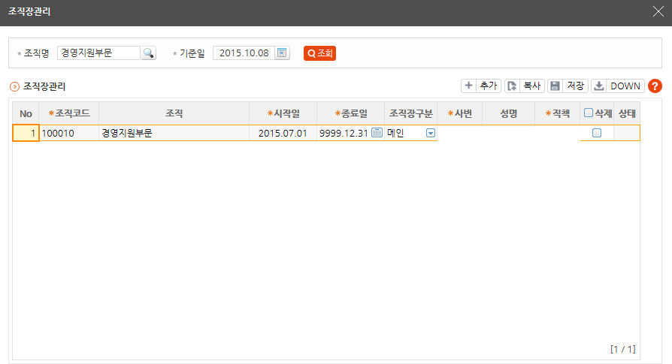

    - 화면설명
      - 『상세 탭 화면』에서 [조직장] 버튼을 눌러 위와 같이 조직장을 등록할 수 있습니다.
      - [추가] 버튼을 눌러 신규 행을 생성하고 조직장 정보를 입력한 후 [저장] 버튼을 눌러 조직장 등록을 완료합니다.

    - 항목설명
      - 시작일, 종료일 : 조직장 재임기간으로서 이력이 관리되는 자료이므로 기간이 겹치는 자료가 없도록 관리되어야 합니다.
      - 조직장구분 : “메인”, “겸직”, “대행” 중에서 선택이 가능합니다.
      - 직책 : 조직장의 직책을 등록합니다. 메인 조직장의 경우는 원래 직책과 동일하겠지만 겸직 또는 대행으로서 조직장 업무를 수행할 경우는 직책이 다를 수 있습니다. 신청서 결재라인 설정시 조직장의 직책이 활용되므로 꼭 입력해야 합니다.

    - 내용검증 및 주의사항
      - 조직장 재임기간이 겹치지 않도록 이력을 관리해야 합니다.
      - 조직장 직책이 등록되어야 합니다.
[관계 Tab 화면]
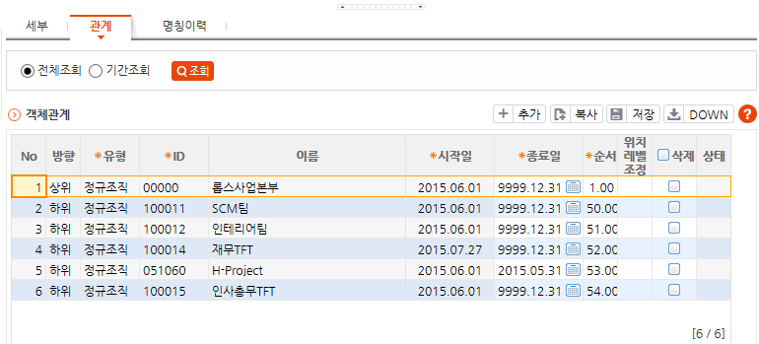

    - 화면설명
      - 선택한 조직의 상위조직과 하위조직으로 등록된 내역을 조회하거나 하위조직(또는 객체)을 등록할 수 있는 화면입니다.
      - [추가] 버튼을 눌러 등록이 가능한 객체를 『팝업-하위객체 추가화면』을 통해 선택하고 시작일, 종료일을 입력한 후 [저장] 버튼을 눌러 관계이력을 추가합니다. (* 『팝업-하위객체 추가화면』 설명서 참조)

    - 항목설명
      - 시작일, 종료일 : 상위객체와의 관계시작일, 관계종료일입니다.
      - 순서 : 조직체계도에서의 조회순서입니다. 예를 들어 인사부 하위에 a, b, c 부서가 있는 경우 조직체계도에서 a, b, c 부서가 조회되는 순서를 의미합니다.
      - 위치레벨조정 : 화상조직도에서 동일레벨인 하위 조직간의 상하 위치를 다르게 조정해야 하는 경우 사용하는 항목으로서 위치레벨조정에 숫자를 입력하고 화상조직도에서 조회하면 입력된 픽셀만큼 위치가 하단으로 조정됩니다. 기본적으로 화상조직도에서 동일레벨은 동일선상에 조회됩니다.

[명칭이력 Tab 화면]
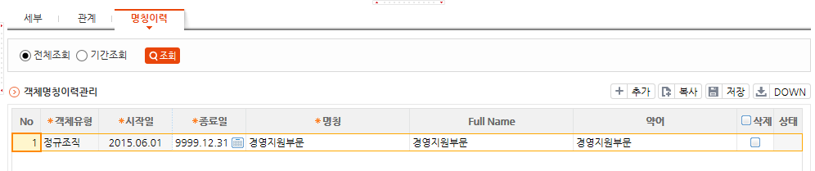

    - 화면설명
      - 조직의 명칭변경 이력을 관리할 수 있습니다.
      - 신규 조직이 생성될 때 입력한 “조직명칭” 및 “FULL Name”이 자동으로 등록됩니다. 이후에 명칭이 변경될 경우 담당자가 [추가] 버튼을 눌러 신규 행을 생성하고 언어별 명칭정보를 등록하고 [저장] 버튼을 눌러 저장합니다.

    - 내용검증 및 주의사항
      - 이력이 관리되는 정보이므로 입력된 자료의 기간이 겹치지 않도록 관리되어야 합니다.
      - 로그인한 언어 / 현재 사용중인 언어에 대한 명칭은 반드시 입력하여야 저장됩니다.

  - 조직FullName자동생성
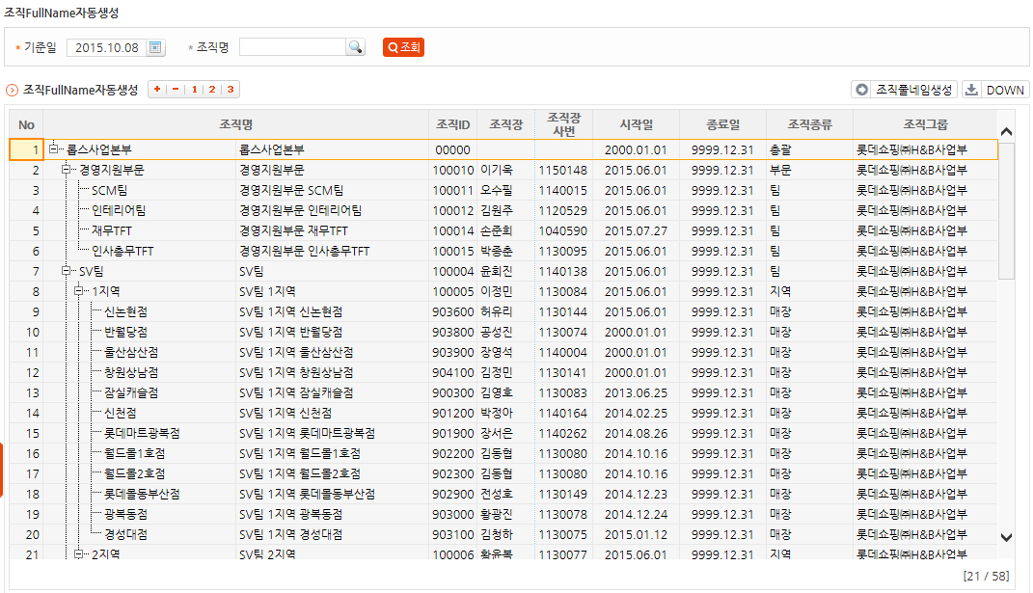

    - 화면설명
      - 입력한 기준일자 시점이 조직체계도를 조회하고 조직풀네임을 생성할 수 있는 화면입니다.
      - 조직FullName을 생성하려면 항목에서 변경일을 선택하고 [조직풀네임생성] 버튼을 눌러 변경일 기준의 계층구조가 반영된 조직 Full-Name을 생성할 수 있습니다.

    - 항목설명
      - 변경일 : Full-Name을 구성할 기준일자를 선택할 수 있도록 조직명칭이력, 관계이력 자료에서 변경된 시작일, 종료일을 목록으로 보여주고 있습니다.

  - 조직세부정보관리
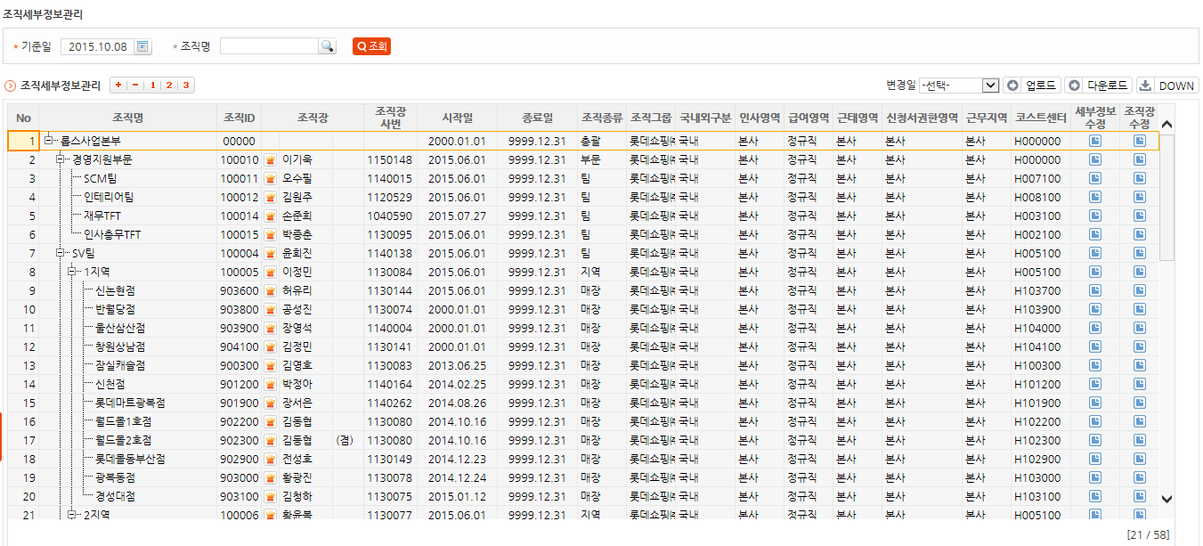

    - 화면설명
      - 『조직등록』 화면의 “세부” 탭에서 등록한 조직세부정보와 조직장 정보를 조회하고 [일괄업로드] 버튼을 눌러 세부정보 자료를 일괄 등록할 수 있습니다.
      - 기준일(또는 변경일)을 입력하고 [조회] 버튼을 눌러 기준일 시점의 조직 세부정보를 조회할 수 있습니다.
      - 조직세부정보를 엑셀로 정리한 상태라면 [업로드] 버튼을 눌러 조직 세부정보 자료를 일괄 등록할 수 있습니다.
      - 조직별로 세부정보, 조직장을 관리하려면 “세부정보수정”, “조직장관리” 항목의 “■” 아이콘을 눌러 『조직세부정보관리 팝업화면』, 『조직장관리 팝업화면』을 열고 작업을 진행할 수 있습니다.(* 해당 팝업화면의 기능은 『조직등록』 설명서 참조)

    - 항목설명
      - 변경일 : 조직세부정보 또는 조직장정보가 변경된 시작일, 종료일 목록을 보여줍니다. 선택이 되면 해당 일자의 정보로 재조회됩니다.
      - 상하위관계가 등록되지 않은 조직은 체계도에 조회되지 않습니다.
  - 조직별원가코드관리
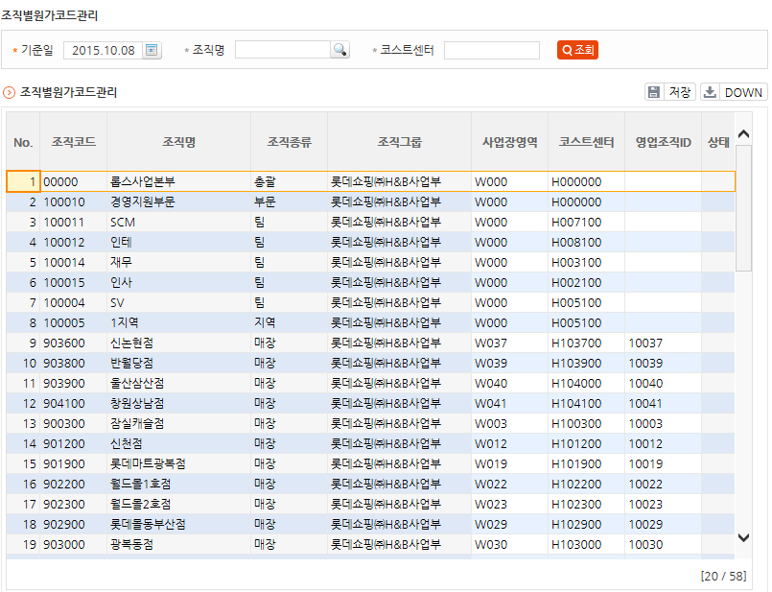

    - 화면설명
      - 『조직등록』 화면의 “세부” 탭에서 등록한 원가코드(코스트센터코드)를 일괄로 조회하여 관리할 수 있습니다.
      - 기준일을 입력하고 [조회] 버튼을 눌러 기준일 시점의 조직 세부정보를 조회하고 코스트센터에 변경될 값을 입력한 후 [저장] 버튼을 눌러 저장합니다.

    - 내용검증 및 주의사항
      - 해당 이력을 직접 수정하는 것이므로 변경 전 후 정보를 이력으로 관리해야 한다면 『조직등록』 화면의 “세부” 탭에서 이력으로 추가되어야 합니다.

  - 조직도조회
[조직도조회(리스트)]
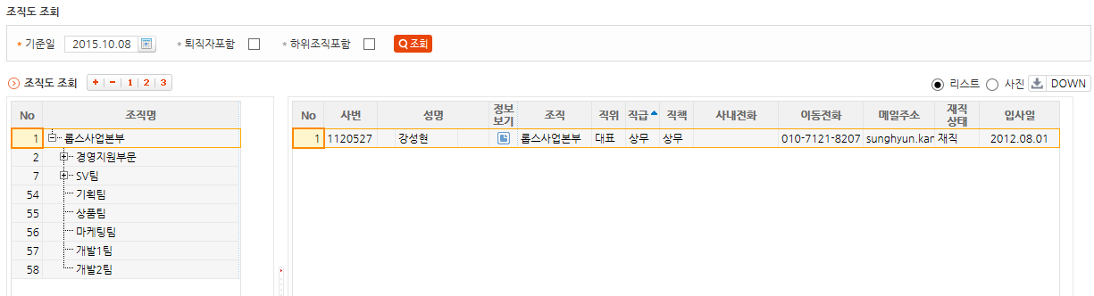

    - 화면설명
      - 기준일에 해당하는 조직체계도 및 해당 조직의 인원명부를 조회할 수 있습니다.
      - 기준일을 입력 후 [조회] 버튼을 눌러 조직체계도를 조회하고 명부를 조회하고자 하는 조직을 선택하면 오른쪽 시트에 조직원 리스트가 조회됩니다.
        - 체크하면 해당 조직 의 퇴직자를 포함하여 조회됩니다.
        - 체크하면 조직체계도상의 하위 조직원을 포함하여 조회됩니다.
        - 항목을 선택하여 LIST 또는 사진이 포함된 라벨 형태로 인원명부를 조회할 수 있습니다. (*아래의 『조직도조회(사진) 화면』 참조)
      - 리스트 형식으로 조회될 경우 [정보보기] 버튼을 눌러 직원의 요약정보를 라벨형식으로 조회할 수 있습니다. (*아래의 『팝업 - 사원정보조회 요약화면』 참조)

[조직도조회(사진)]
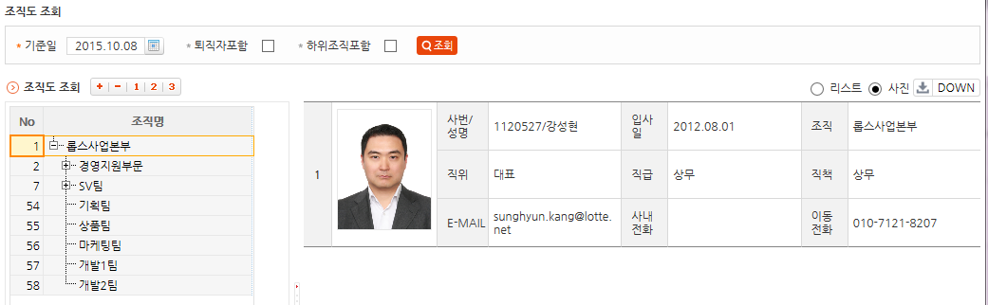

    - 화면설명
      - 기준일에 해당하는 조직체계도 및 해당 조직의 인원명부를 조회할 수 있습니다.
      - 기준일을 입력 후 [조회] 버튼을 눌러 조직체계도를 조회하고 명부를 조회하고자 하는 조직을 선택하면 오른쪽 시트에 조직원 리스트가 조회됩니다.
        - 체크하면 해당 조직 의 퇴직자를 포함하여 조회됩니다.
        - 체크하면 조직체계도상의 하위 조직원을 포함하여 조회됩니다.
        - ㄴㅇㄴㅇㄴㅇ 항목을 선택하여 LIST 또는 사진이 포함된 라벨 형태로 인원명부를 조회할 수 있습니다. (*위의 『조직도조회(리스트) 화면』 참조)

[팝업 – 사원정보조회 요약화면]
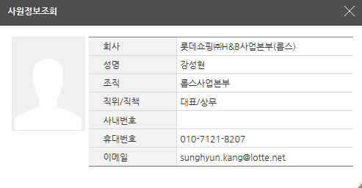

    - 화면설명
      - 리스트형으로 조직별 인원명부가 조회되었을 때 [정보보기] 버튼을 누르면 선택한 사원의 요약정보가 위와 같이 조회됩니다.
  - 화상조직기준
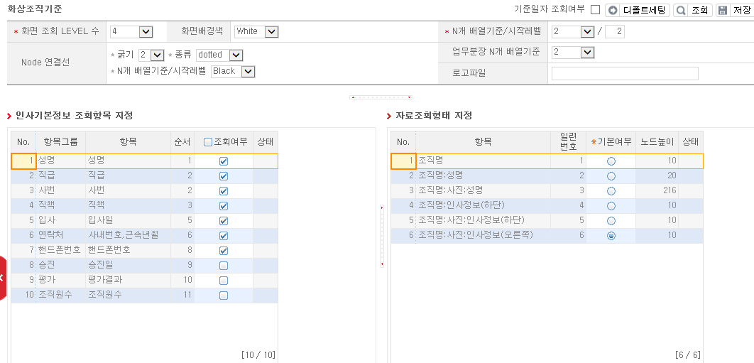

    - 화면설명
      - 화상조직도의 조회항목, 조회형태, 배경색, 선색깔, 표시레벨 등의 조회 환경을 설정합니다.
      - 상단 조건부 항목을 기본값을 셋팅하려면 [디폴트셋팅] 버튼을 눌러 기본값으로 지정하고 [저장] 버튼을 눌러 저장하면 됩니다.
      - 하단의 조회항목과 자료조회형태가 변경되면 [저장] 버튼을 눌러 변경된 내용을 저장할 수 있습니다.

    - 항목설명
      - 상단조건부 항목 : 화상조직도의 외형(표시레벨수, 선굵기, 선색깔 등)과 관련된 속성을 관리합니다.
        - 화면 조회 LEVEL 수 :기본 조회시 몇 단계까지의 조직을 보여줄 것인가 (上下)를 정의합니다.
        - 화면 배경색 : 조직도 화면 배경 색상을 정의합니다.
        - N개 배열기준 : 기본 조회시 몇 개 부서씩 묶어서 보여줄 것인가(左右) 를 정의합니다.
        - 시작레벨 : 몇 단계의 조직부터 이 기준을 적용할 것인가를 정의합니다.
        - Node 연결선 굵기 : 조직간을 연결하는 선 굵기를 정의합니다.
        - Node 연결선 종류 : 조직간을 연결하는 선 종류를 정의합니다.
        - Node 연결선 색 : 조직간을 연결하는 선 색상을 정의합니다.
      - 조회항목 지정 : 화상조직도의 박스안에 보여질 인사정보를 정의합니다.
        - 공통코드 인사정보그룹(/OM31)에 등록된 코드리스트를 조회한 후 필요한 정보를 선택하여 사용여부를 저장할 수 있습니다.
      - 자료조회형태 지정 : 조직도의 박스안에 보여질 컨텐츠의 구조를 선택할 수 있습니다. 선택한 가능한 값들은 아래와 같이 “(OM0130)IBORG 조회형태 지정” 테이블에 미리 등록되어 있습니다.
        - 조직명 : 조직도의 박스안에 조직명만 표시됩니다.
        - 조직명:성명 : 조직도의 박스안에 조직명과 조직장명 표시됩니다.
        - 조직명:사진:성명 : 조직도의 박스안에 조직명과 조직장의 사진과 성명이 표시됩니다.
        - 조직명:인사정보(하단) : 조직도의 박스안에 조직명이 표시되고 조직장의 인사정보 중 “조회항목 지정”에서 선택한 항목이 조직명 하단에 표시됩니다.
        - 조직명:사진:인사정보(하단) : 조직도의 박스안에 조직명과 조직장의 사진이 표시되고 인사정보 중 “조회항목 지정”에서 선택한 항목이 사진 하단에 표시됩니다.
        - 조직명:사진:인사정보(오른쪽) : 조직도의 박스안에 조직명과 조직장의 사진이 표시되고 인사정보 중 “조회항목 지정”에서 선택한 항목이 사진 오른쪽에 표시됩니다.
      - 기본여부(자료조회형태) : 선택된 값이 『화상조직도 조회』 화면에서 기본으로 선택되어 보여집니다.
      - 노드높이(자료조회형태) : 화상조직도 조회화면에서 박스들의 상하 높이를 지정합니다.

  - 화상조직조회
[화상조직조회 메인화면]
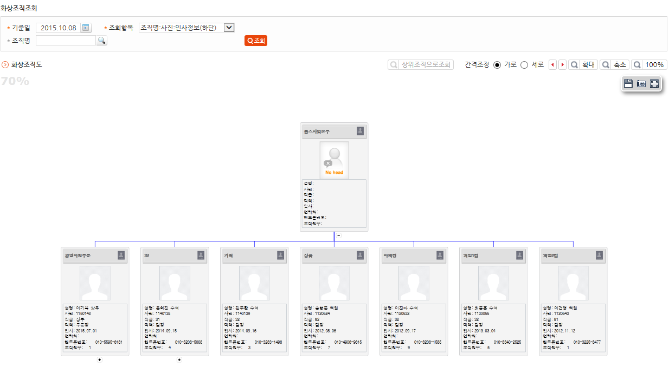

    - 화면설명
      - 기준일을 입력하고 조회항목을 선택한 후 [조회] 버튼을 눌러 『화상조직기준』 에 정의한 조건과 항목들을 기준일자 시점의 화상조직체계도 형식으로 조회할 수 있습니다.
      - 조회조건의 『조회항목』이 인사정보들의 『화상조직기준』에서 지정한 필드들입니다.
      - 간격조정 방법(가로, 세로)를 선택한 후 좌우버튼을 누르면 각 박스들의 간격이 조정됩니다.
      - [확대], [축소] 버튼을 누르면 전체 화상조직도의 배율이 조정되며 배율값이 좌측 상단에 표시됩니다.
      - 버튼을 눌러 현재 조회된 화상조직도를 XML형식으로 저장하거나, 그림으로 저장하거나 전체화면으로 조회하거나 할 수 있습니다.
      - “-“ 클릭하여 하위조직을 숨기거나 표시할 수 있습니다.
      - 을 클릭하여 『직원조회』 팝업화면을 열고 조직원 명부를 조회하고 인사기록카드를 출력할 수 있습니다

[팝업 – 직원조회 화면]
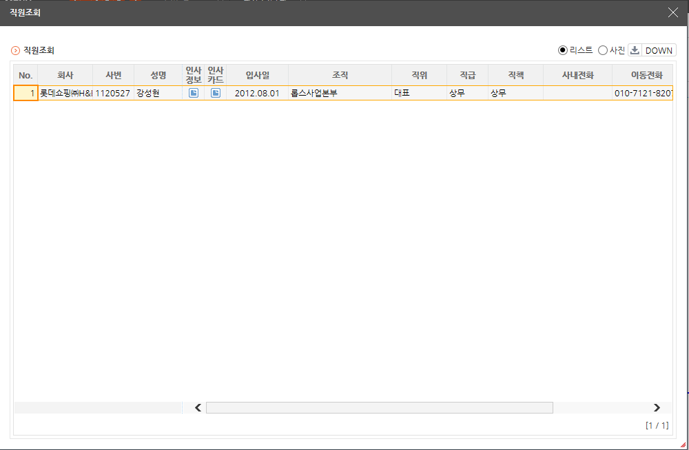

    - 화면설명
      - 『화상조직조회 메인화면』에서 “D” 항목을 클릭하여 위와 같이 선택한 조직의 조직원을 조회할 수 있습니다.
      - 직원정보 항목의 아이콘을 클릭하여 인사기본사항을 팝업으로 조회할 수 있습니다.
      - 인사카드 항목의 아이콘을 클릭하여 인사기록카드를 추가로 출력할 수 있습니다.

- 조직매출관리
  - 점포별매출관리
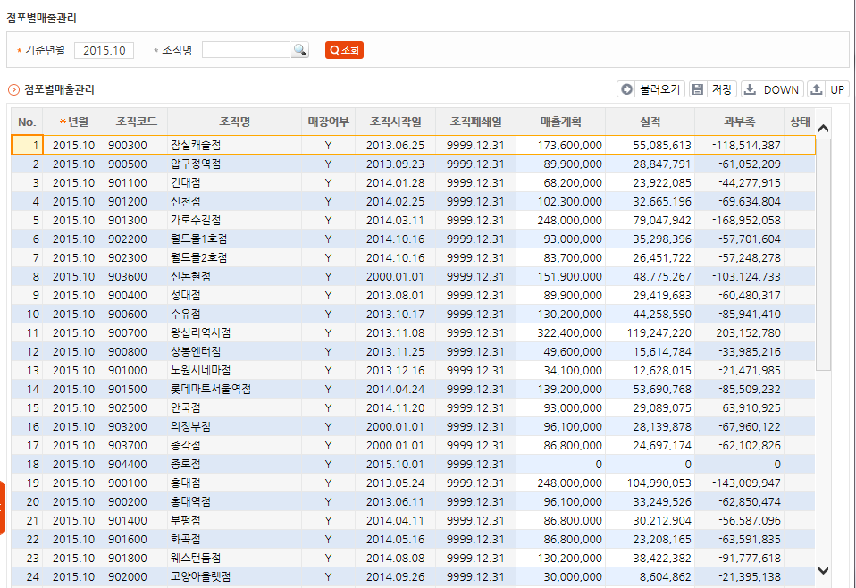

    - 화면설명
      - 점포별 월 매출을 등록하여 관리하는 화면입니다.
      - 다음과 같이 매출계획 및 실적을 등록할 수 있습니다.
        - 기준년월을 입력한 후 [조회] 버튼을 눌러 점포를 조회하고 매출계획 및 실적을 등록할 수 있습니다.
        - 가져올 매출 실적을 기준년월을 입력하고 [불러오기] 버튼을 눌러 해당 년월의 데이터를 불러 올 수 있습니다.

- 직무관리
  - 전사직무정의
[전사직무정의 메인 화면]
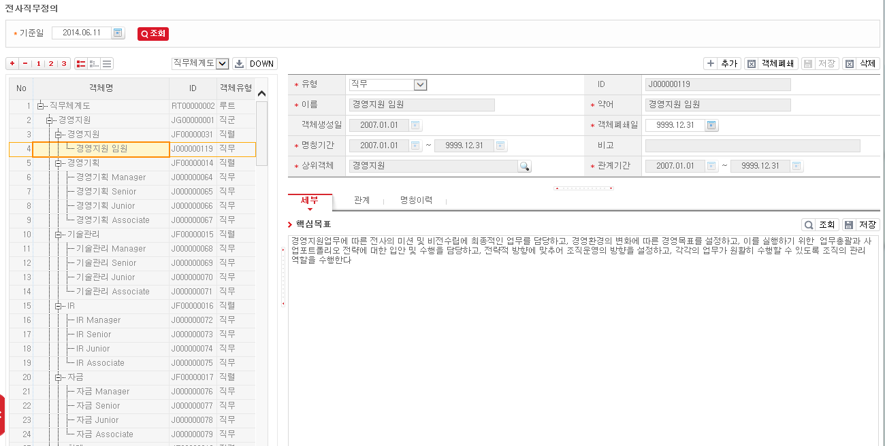

    - 화면설명
      - 직군/직렬/직무의 생성, 폐기 및 정보에 대한 관리를 수행할 수 있는 화면입니다.
      - 기준일자를 입력하고 [조회] 버튼을 누르면 외쪽에 기준일자 시점의 직무체계도가 조회되고 직무를 선택하면 오른쪽에 직무의 세부정보가 조회됩니다.
      - 신규 직군/직렬/직무를 생성하려면 직무체계도에서 생성할 직군/직렬/직무의 상위 객체를 선택한 후 우측 상단 화면의 [추가] 버튼을 눌러 입력양식을 초기화하고 유형, 명칭, 직군/직렬/직무 생성일 및 종료일, 상위객체명, 상위객체와의 관계시작일 및 종료일 정보를 입력한 후 [저장] 버튼을 눌러 저장합니다.
      - 생성된 객체가 직무일 경우 직무체계도에서 해당 직무를 선택한 후 “세부”탭을 클릭하여 “핵심목표”를 입력할 수 있습니다.(* 『직무세부정보 등록 Tab 화면』 설명서 참조)
      - 직군/직렬/직무의 상위객체를 변경하려면 “관계” 탭을 클릭하여 관련 정보를 변경할 수 있습니다.(* 『직군/직렬/직무관계 등록 Tab 화면』 설명서 참조)
      - 직군/직렬/직무의 명칭을 변경하려면 “명칭이력” 탭을 클릭하여 관련 정보를 변경할 수 있습니다.(* 『직군/직렬/직무명칭이력 등록 Tab 화면』 설명서 참조)
      - 왼쪽 상단의 아이콘 중 리스트 아이콘을 선택하면 직군/직렬/직무 리스트를 조회할 수 있습니다.
      - 직군/직렬/직무를 폐쇄하려면 “폐쇄일자”를 입력한 후 [객체폐쇄] 버튼을 눌러 선택한 직군/직렬/직무를 폐쇄할 수 있습니다. 직군/직렬/직무가 폐쇄되면 해당 직군/직렬/직무의 종료일자 및 폐쇄되는 객체가 상위조직으로 등록되어 있거나 하위조직으로 등록되어 있는 객체관계 이력의 종료일자가 “폐쇄일자”로 갱신됩니다.
      - 잘못 등록된 직군/직렬/직무일 경우 [삭제] 버튼을 눌러 삭제할 수 있지만 이미 세부정보와 조직관계가 등록된 경우는 세부정보와 관계자료를 먼저 삭제한 후 수행해야 합니다.

    - 항목설명
      - 유형 : 직무체계도에서 선택된 객체 하위로 등록이 가능한 객체의 유형입니다. 현재 직군->직렬->직무->역량 객체를 순차적으로 등록할 수 있도록 정의되어 있습니다.
      - ID : 시스템 내부적으로 관리하고 있는 객체의 ID입니다. 입력한 값이 없으면 자동부여합니다.
      - 시작일, 종료일 : 객체의 생성 및 폐쇄일로서 객체의 유효기간을 의미합니다.
        - 명칭변경이 없었던 경우 : 해당 객체의 생성일, 종료일
        - 명칭변경이 있었던 경우 : 해당 객체의 명칭 변경된 시작일, 종료일
      - 상위객체 : 선택한 객체의 상위객체입니다. 상위객체가 지정되어야 객체 체계도에 조회가 됩니다.
      - 관계시작일, 관계종료일 : 상위객체와의 관계기간입니다. 입력한 기간동안에는 지정한 상위객체의 하위로 체계도가 구성됩니다.

    - 내용검증 및 주의사항
      - 신규 직군/직렬/직무 생성 시 상위객체 매핑을 하지 않고 저장한 상태라면 리스트 형식으로 직군/직렬/직무를 조회한 후 관계를 등록할 수 있습니다.
      - 직군/직렬/직무 생성 시 직무체계도에서 선택한 객체가 생성되는 객체의 상위객체로 자동 매핑되지만 담당자가 변경할 수 있습니다.
      - 로그인 또는 현재 선택된 언어에 대한 명칭은 반드시 입력하여야 합니다.
      - 정확한 이력관리를 위하여 조직을 신규로 생성할 때 입력하는 객체ID는 절대 재사용하면 안됩니다.
      - 시스템모듈의 『객체관계』 화면에서 등록 가능한 객체유형을 정의할 수 있습니다.
[세부 Tab 화면]
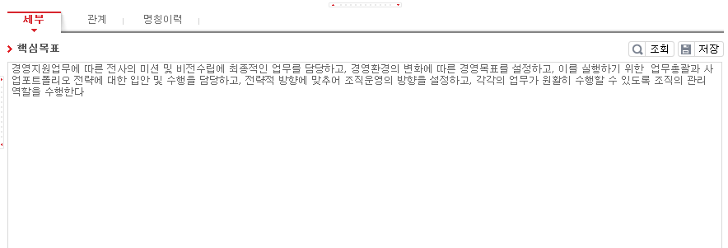

    - 화면설명
      - 직무체계도에서 선택한 객체의 유형이 “직무”일 경우 위와 같이 “세부” 탭을 선택하고 “핵심목표” 항목을 입력한 후 [저장] 버튼을 눌러 세부정보를 등록할 수 있습니다.

[관계 Tab 화면]
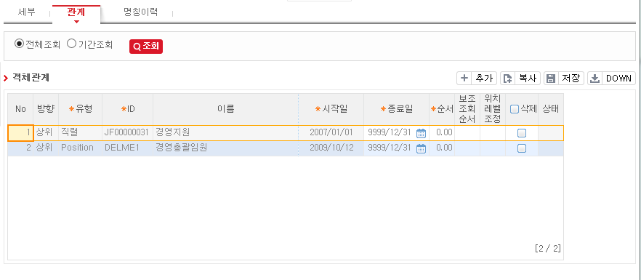

    - 화면설명
      - 선택한 직군/직렬/직무를 기준으로 상위객체로 등록되거나 하위객체로 등록된 내역을 조회할 수 있고 하위객체를 등록할 수 있는 화면입니다.
      - [추가] 버튼을 눌러 등록이 가능한 객체를 『팝업-하위객체 추가화면』을 통해 선택하고 시작일, 종료일을 입력한 후 [저장] 버튼을 눌러 관계이력을 추가합니다. (* 『팝업-하위객체 추가화면』 설명서 참조)

    - 항목설명
      - 시작일, 종료일 : 상위객체와의 관계시작일, 관계종료일입니다.
      - 순서 : 직무체체도에서의 조회순서입니다. 예를 들어 경영기획 직렬 하위에 a, b, c 직무가 있는 경우 직무체계도에서 a, b, c 직무가 조회되는 순서를 의미합니다.

[팝업-하위객체 추가 화면]
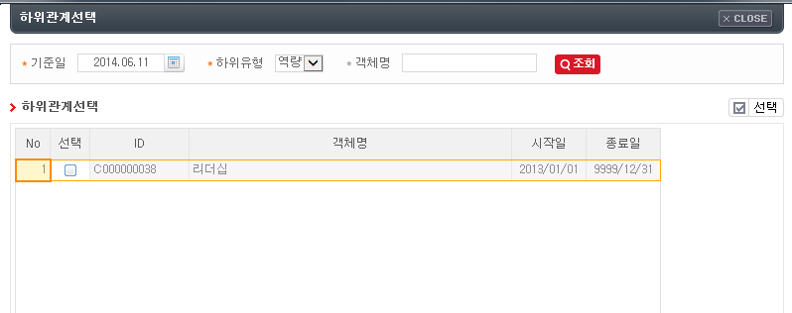

    - 화면설명
      - 『관계 탭 화면』에서 [추가] 버튼을 눌러 위와 같이 하위로 등록이 가능한 객체를 조회할 수 있습니다. “선택” 항목을 체크(V표시)한 후 [선택] 버튼을 눌러 선택을 완료합니다.

    - 내용검증 및 주의사항
      - 직군/직렬/직무는 중복으로 관계를 지을 수 없으므로 기준일 시점에 타 직군/직렬/직무에 관계를 맺지 않은 객체만 조회됩니다.

[명칭이력 Tab 화면]
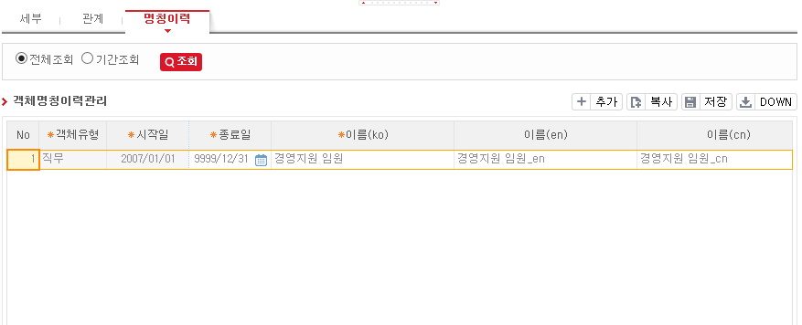

    - 화면설명
      - 직군/직렬/직무의 명칭변경 이력을 관리할 수 있습니다.
      - 신규 객체가 생성될 때 입력한 “객체명칭” 및 “FULL Name”이 자동으로 등록됩니다. 이후에 명칭이 변경될 경우 담당자가 [추가] 버튼을 눌러 신규 행을 생성하고 언어별 명칭정보를 등록하고 [저장] 버튼을 눌러 저장합니다.

    - 내용검증 및 주의사항
      - 이력이 관리되는 정보이므로 입력된 자료의 기간이 겹치지 않도록 관리되어야 합니다.
      - 로그인한 언어 / 현재 사용중인 언어에 대한 명칭은 반드시 입력하여야 저장됩니다.

  - 전사직무기술서작성
[전사직무기술서작성 메인 화면]
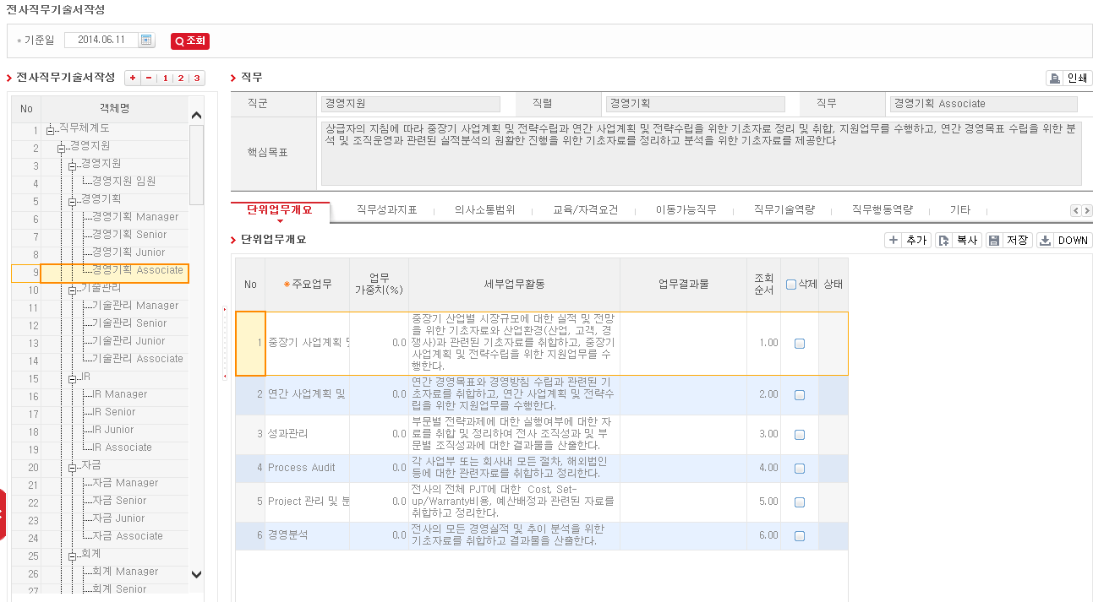

    - 화면설명
      - 직무가 등록된 후 직무의 속성인 ‘단위업무개요’, ‘직무성과지표’, ‘의사소통범위’, ‘교육/자격요건’, ‘이동가능직무’, ‘직무기술역량’, ‘직무행동역량’, ‘기타’ 정보를 등록하여 관리할 수 있습니다.
      - 기준일자를 입력하여 [조회] 버튼을 눌러 직무체계도를 조회하고 직무기술서를 작성할 직무를 선택한 후 오른쪽 하단의 각 탭을 눌러 직무기술서의 각 항목을 등록할 수 있습니다. (* 아래의 각 탭별 설명서 참조)
      - [인쇄] 버튼을 눌러 직무기술서를 출력할 수 있습니다.

[단위업무개요 Tab 화면]
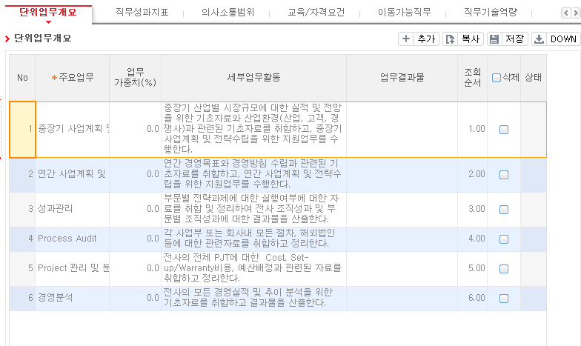

    - 화면설명
      - 선택한 직무에서 수행할 TASK를 정의하는 화면입니다.
      - [추가] 버튼을 눌러 신규 행을 생성하고 TASK관련 내용을 입력한 후 [저장] 버튼을 눌러 신규 TASK를 등록할 수 있습니다.

    - 항목설명
      - 주요업무: 해당 직무에서 수행할 단위업무입니다.
      - 업무가중치 : 해당 직무의 단위업무별 가중치(%) 입니다.
      - 세부업무활동 : 단위업무별 세부활동내용을 기술합니다.
      - 업무결과물 : 단위업무를 수행했을 때의 결과물입니다.
      - 조회순서 : 단위업무별 조회 순서입니다,

[직무성과지표 Tab 화면]
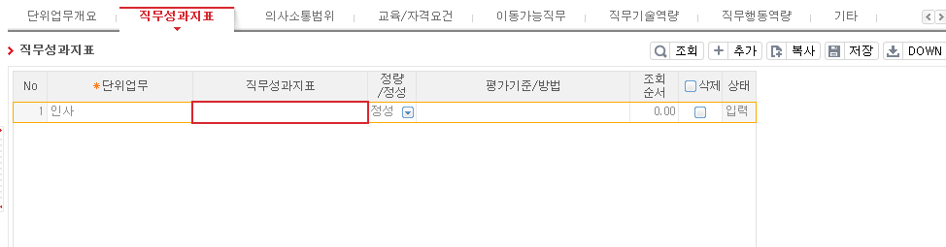

    - 화면설명
      - 선택한 직무에서 단위업무를 수행했을 때 업무결과물을 정성 또는 정량으로 평가할 수 있는 성과지표를 정의하는 화면입니다.
      - [추가] 버튼을 눌러 신규 행을 생성하고 단위업무를 선택하고 성과지표 정보를 입력한 후 [저장] 버튼을 눌러 직무성과지표를 등록할 수 있습니다.

    - 항목설명
      - 단위업무: 해당 직무에서 수행하는 단위업무를 선택할 수 있습니다.
      - 직무성과지표 : 단위업무별 직무성과지표입니다.
      - 정량/정성 : 직무성과의 지표가 정량적인 지표인지 정성적인 지표인지 설정합니다.
      - 평가기준/방법 : 직무성과지표를 평가하기 위한 기준과 방법을 기술합니다.
      - 조회순서 : 단위업무별 조회 순서를 설정합니다.

[의사소통범위 Tab 화면]
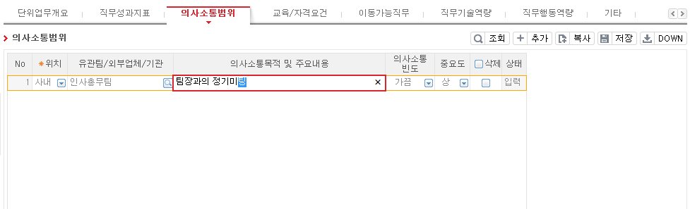

    - 화면설명
      - 선택한 직무를 수행하기 위한 협업(또는 의사소통)의 범위를 관리하는 화면입니다,
      - [추가] 버튼을 눌러 신규 행을 생성하고 협업관련 내용을 입력한 후 [저장] 버튼을 눌러 신규 자료를 등록할 수 있습니다.

    - 항목설명
      - 위치:협업의 대상이 사내인지 사외인지 선택합니다.
      - 유관팀/외부업체/기관 : 협업의 대상이 사내일 경우 아이콘을 눌러 조직을 선택하고 사외일 경우 협업대상을 텍스트로 입력합니다.

[교육/자격요건 Tab 화면]
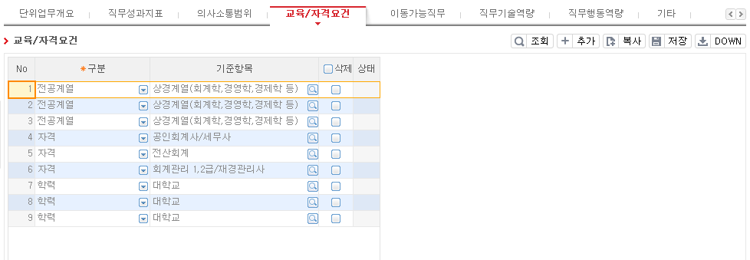

    - 화면설명
      - 선택한 직무를 수행하기 위한 교육 및 자격요건을 정의하는 화면입니다.
      - [추가] 버튼을 눌러 신규 행을 생성하고 교육 및 자격요건 내용을 입력한 후 [저장] 버튼을 눌러 신규 자료를 등록할 수 있습니다.

    - 항목설명
      - 구분: 교육/자격요건의 종류입니다. 현재 “전공계열”, “자격”, “학력”이 정의되어 있습니다.
      - 기준항목 : 자격요건 구분에 해당하는 자격요건을 선택할 수 있습니다.

[이동가능직무 Tab 화면]
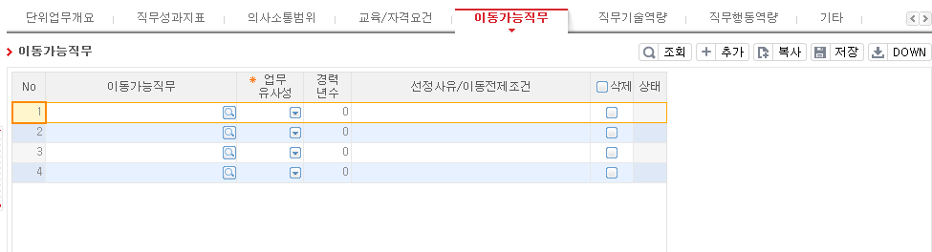

    - 화면설명
      - 선택한 직무를 수행하기 위해 필요한 선행직무요건을 정의합니다.
      - [추가] 버튼을 눌러 신규 행을 생성하고 선행직무 내용을 입력한 후 [저장] 버튼을 눌러 신규 자료를 등록할 수 있습니다.

    - 항목설명
      - 이동가능직무: 해당 직무로 이동하기 위해 필요한 선행직무를 선택할 수 있습니다.
      - 업무유사성 : 해당 직무와 이동가능직무의 연관성을 상, 중, 하로 선택이 가능합니다.
      - 경력년수 : 해당 직무로 이동하기 위해 필요한 선행직무에서의 경력년수를 입력합니다.

[직무기술역량 Tab 화면]
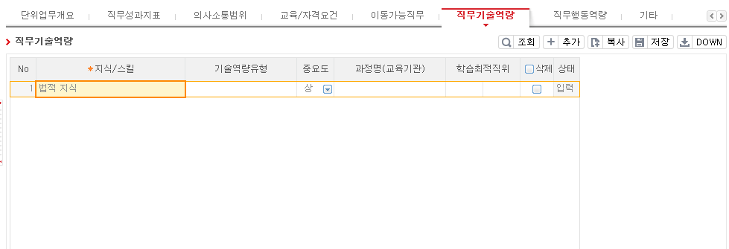

    - 화면설명
      - 선택한 직무를 수행하기 위해 필요한 지식/스킬/기술역량을 정의하고 직무기술역량을 강화하기 위한 교육과정을 정의하는 화면입니다.
      - [추가] 버튼을 눌러 신규 행을 생성하고 지식/스킬/기술역량 내용을 입력한 후 [저장] 버튼을 눌러 신규 자료를 등록할 수 있습니다.

    - 항목설명
      - 지식/스킬 : 직무를 수행하기 위해 필요한 지식, 스킬을 입력합니다.
      - 기술역량유형 : 입력한 지식/스킬이 해당되는 기술역량유형을 입력합니다.
      - 중요도 : 입력한 지식/스킬이 직무를 수행하는데 있어서 얼마나 중요한지를 선택합니다.
      - 과정명(교육기관) : 입력한 지식/스킬에 대한 역량을 강화하기 위해 필요한 교육과정명과 교육기관을 입력합니다.
      - 학습최적직위 : 입력한 교육과정을 이수하기 위한 최적 직위를 입력합니다.

[직무행동역량 Tab 화면]
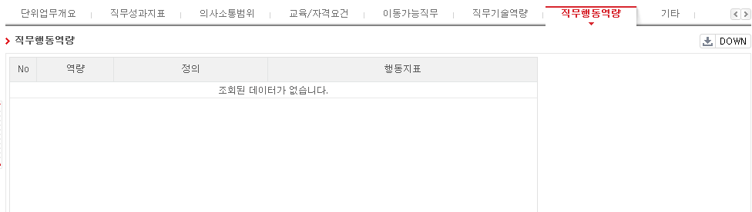

    - 화면설명
      - 선택한 직무를 수행하기 필요한 직무행동역량을 정의하는 화면입니다.
      - 『직무등록』 화면의 “관계” 탭에서 하위관계로 “역량”을 등록하면 조회가 가능합니다.

    - 항목설명(* 『역량프로파일』 설명서 참조)

[기타 Tab 화면]
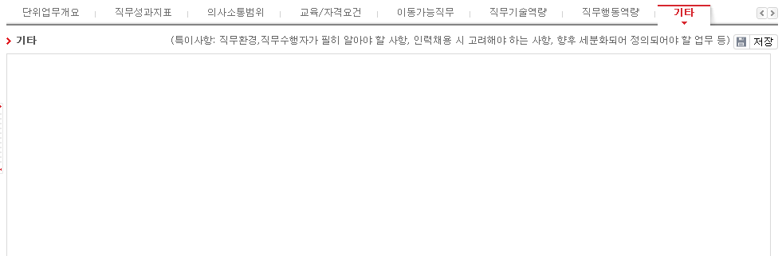

    - 화면설명
      - 선택한 직무의 비고사항을 관리하는 화면입니다.
      - 관련 내용을 입력한 후 [저장] 버튼을 눌러 저장합니다.

  - 전사직무기술서조회
[전사직무기술서조회(Tab형)]
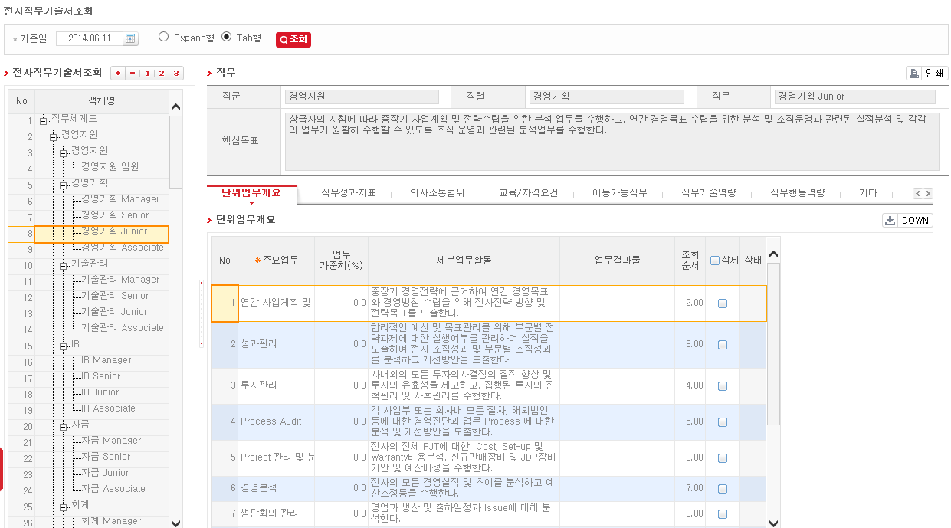

    - 화면설명
      - 『전사직무기술서작성』 화면에서 등록한 직무기술서 내용을 조회하는 화면입니다.
      - 직무체계도에서 직무를 선택하면 오른쪽 하단의 각 탭을 눌러 등록한 내용을 조회할 수 있습니다.
      - [인쇄] 버튼을 눌러 직무기술서를 출력할 수 있습니다.
      - 항목의 “Expand형”을 눌러 아래의 『전사직무기술서조회(Expand형)』 화면의 형식으로 조회할 수 있습니다.

    - 항목설명(* 『전사직무기술서작성』 설명서 참조)

[전사직무기술서조회(Expand형)]
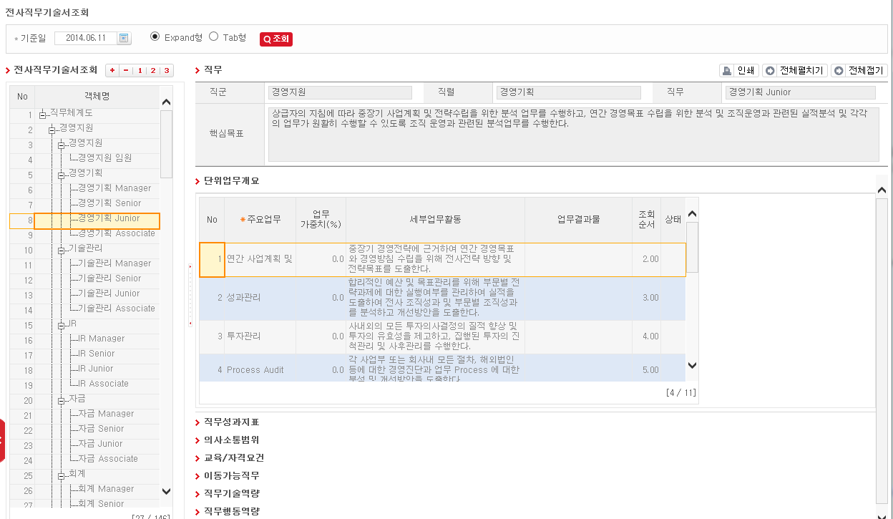

    - 화면설명
      - 『전사직무기술서조회』 화면에서 항목의 “Expand형”을 선택했을 때의 조회화면입니다.

